**Bài tập 0:**

* Entity-Relationship Model: mô hình quan hệ-thực thể, được CHEN giới thiệu vào năm 1976 là một mô hình được sử dụng rộng rãi trong các bản thiết kế cơ sở dữ liệu ở mức khái niệm, được xây dựng dựa trên việc nhận thức thế giới thực thông qua tập các đối tượng được gọi là các thực thể và các mối quan hệ giữa các đối tượng này. So với mô hình mạng thì mô hình quan hệ thực thể có nhiều ưu điểm hơn và nó thể hiện rõ hơn các thành phần trong thế giới thực. Nếu như mô hình mạng chỉ biểu diễn các đối tượng chính chứ không mô tả được các đặc điểm trong đối tượng đó thì trong mô hình quan hệ thực thể lại khắc phục được những điểm yếu này. Chính vì vậy việc lựa chọn mô hình này luôn là quyết định của các nhà phân tích thiết kế cơ sở dữ liệu.
* Entity-Relationship Diagrams: sơ đồ thực thể kết hợp, là lược đồ thể hiện cấu trúc trừu tượng hóa của dữ liệu trong tổ chức, dựa trên khái niệm thực thể (entity) và quan hệ (relationship) giữa các thực thể, để nhằm thể hiện nội dung, ý nghĩa của dữ liệu, ý nghĩa của dữ liệu trong hệ thống.
* Multiplicity of Relationships: tính đa dạng của các quan hệ, là sự liên kết giữa hai hay nhiều thực thể. Tập hợp các mối kết hợp tương tự nhau được gọi là tập mối kết hợp. Tập mối kết hợp được kí hiệu bằng hình thoi và bên trong hình thoi có đặt tên cho cặp mối kết hợp đó. Tên của tập mối kết hợp thường là động từ/cụm danh từ/liên từ.
* Keys: khóa, là một tập ít nhất các thuộc tính giúp ta xác định duy nhất một thực thể trong một tập thực thể. Khóa cũng giúp chúng ta xác định mối kết hợp là duy nhất trong một tập mối kết hợp.
* Weak Entity Sets: tập thực thể yếu, là thực thể không có khóa hoặc khóa có được từ những thuộc tính của tập thực thể khác. Thực thể yếu phải tham gia vào mối kết hợp mà trong đó có một tập thực thể chính.

**Bài tập 1-a:**

* Thực thể: một bộ phim/diễn viên/hãng sản xuất phim là một thực thể
* Tập thực thể: tập hợp các bộ phim/diễn viên/hãng sản xuất phim là một tập thực thể
* Các thuộc tính của các tập thực thể:
* BOPHIM

+ Tên

+ Mã phim

+ Độ dài (tập/thời gian)

+ Đạo diễn

+ Hãng sản xuất sản xuất BOPHIM(1-n HANGSXPHIM)

+ Diễn viên tham gia BOPHIM (1-n DIENVIEN)

+…

* DIENVIEN

+ Tên

+ Mã diễn viên

+ Tuổi

+ Giới tính

+ Tiền Cát-xê

+ Đang tham gia những BOPHIM (1-n BOPHIM)

+…

* HANGSXPHIM

+ Tên

+ Mã hãng

+ Những BOPHIM đang sản xuất (1-n BOPHIM)

+…

**Bài tập 1-b:**

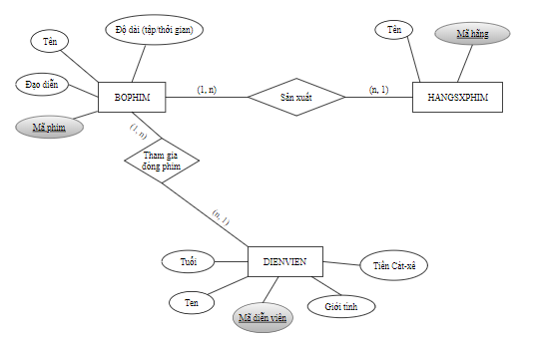

**Bài tập 2:**

* Một Web Dev có thể làm back-end hoặc front-end của một hoặc nhiều dự án.

**Bài tập 3:**

* Mối quan hệ NHANVIEN có thể làm trường phòng hoặc nhân viên bình thường của một PHONGBAN.

**Bài tập 5:**

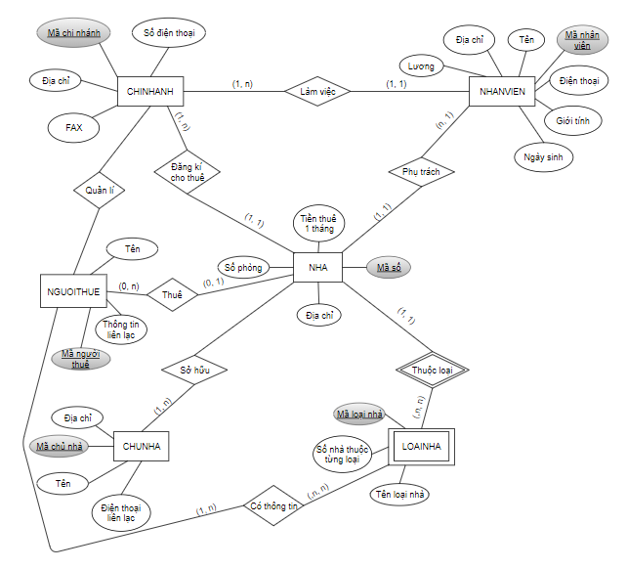

**Bài tập 6:**

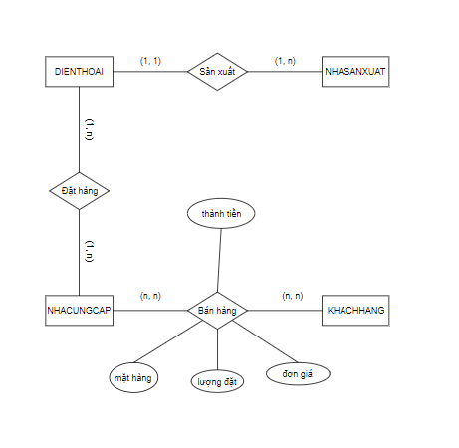

**Bài tập 7:**

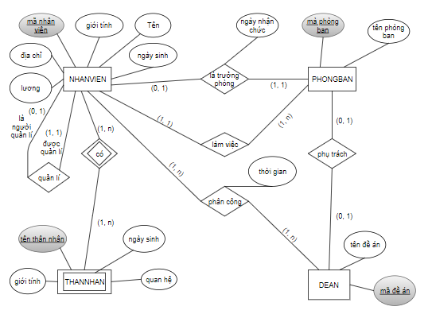

**Bài tập 8:**

